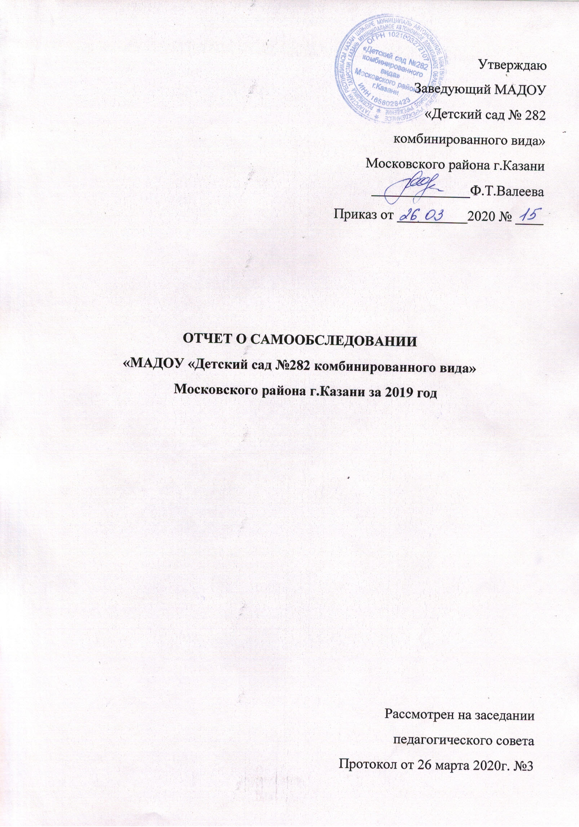

Аналитическая часть
Муниципальное автономное дошкольное образовательное учреждение «Детский сад №282 комбинированного вида» Московского района г.Казани (далее ДОУ) с целью обеспечения доступности и открытости информации о деятельности организации представляет отчет о результатах самообследования во исполнение:
• пункта 3 части 2 статьи 29 Федерального закона от 29 декабря 2012 г. N 273- ФЗ «Об образовании в Российской Федерации»
• приказа от 10 декабря 2013г. № 1324 Минобрнауки РФ «Об утверждении показателей деятельности образовательной организации, подлежащей самообследованию»
• приказа от 14 июля 2013г. № 462 Минобрнауки РФ «Об утверждении порядка проведения самообследования образовательной организацией» • приказа Министерства образования и науки Российской Федерации от 14.12.2017 г. № 1218 «О внесении изменений в Порядок проведения самообследования образовательной организации, утвержденный приказом Министерства образования и науки Российской Федерации от 14 июня 2013 г. N 462».
Общие сведения
Полное наименование организации: Муниципальное автономное дошкольное образовательное учреждение «Детский сад №282 комбинированного вида» Московского района г.Казани. Сокращенное название: МАДОУ «Детский сад №282».
Учредителем Учреждения является муниципальное образование город Казань – Управление образования. ДОУ функционирует с 1969 года.
Адрес образовательной организации: 420095, г. Казань, ул. Соловецких Юнг, дом 21.
Телефон/факс: +7(843) 555-24-24. E-Mail: Ds282.kzn@tatar.ru.
Официальный сайт: https://edu.tatar.ru/moskow/page85851.htm
Виды образования: общее образование.
Реализуемые уровни образования: дошкольное образование.
График и режим работы: 5 дней в неделю, с понедельника по пятницу с 6.30 до 18.30; выходные дни – суббота, воскресенье, праздничные дни. Воспитание и обучение детей в учреждении ведется на двух государственных языках: русском и татарском.
Заведующий ДОУ: Валеева Фирания Тимерхановна. Образование высшее, стаж педагогической работы 27 лет, в данной должности 19 лет.
В ДОУ функционирует 10 групп:
3 группы с нарушением зрения с 3 до 7 лет, поступают через городское ПМПК и электронный детский сад.
1 группа логопедическая - для с нарушением речи с 5-6 лет.
Все остальные группы- общеразвивающие.
На 2019 г . ясельных групп нет.
Всего ДОУ посещает 245 воспитанников.
Оценка образовательной деятельности ДОУ
ДОУ осуществляет свою деятельность в соответствии с ФЗ №273 «Об образовании в Российской Федерации», Уставом муниципального автономного дошкольного образовательного учреждения, Лицензией на право ведения образовательной деятельности от 16.10.2012 г. (16ЛО1 №0000158, бессрочная), СанПиНа 2.4.1.3049-13 «Санитарно-эпидемиологические требования к устройству, содержанию и организации режима работы дошкольных образовательных организаций» (Постановление Главного государственного санитарного врача РФ от 15 мая 2013г. №26).
Цель деятельности учреждения: Основной целью и предметом деятельности Учреждения является образовательная деятельность по основной общеобразовательной программе – образовательной программе дошкольного образования.
Дошкольное образование направлено на:
• формирование общей культуры;
• развитие физических, интеллектуальных, нравственных, эстетических и личностных качеств;
• формирование предпосылок к учебной деятельности;
• сохранение и укрепление здоровья детей дошкольного возраста с учетом из возрастных и индивидуальных особенностей;
• достижение воспитанниками уровня развития, необходимого и достаточного для успешного освоения ими образовательных программ начального общего образования.
В деятельности ДОУ нарушений законодательства в сфере образования и трудового законодательства Российской Федерации не зафиксировано.
Система управления организацией
Управление Учреждением осуществляется в соответствии с законодательством Российской Федерации, Республики Татарстан, муниципальными правовыми актами города Казани, Уставом ДОУ и строится на основе сочетания принципов единоначалия и коллегиальности.
В ДОУ функционируют коллегиальные органы управления, к которым относятся:
1) общее собрание работников;
2) педагогический совет.
Общее собрание работников является постоянно действующим представительным коллегиальным органом управления ДОУ.
Общее собрание работников состоит из работников ДОУ, для которых ДОУ является основным местом работы.
Педагогический совет – постоянно действующий коллегиальный орган управления педагогической деятельностью ДОУ, действующий в целях развития и совершенствования образовательного и воспитательного процесса, повышения профессионального мастерства педагогических работников.
В целях учета мнения педагогических работников ДОУ по вопросам управления и при принятии локальных нормативных актов, затрагивающих их права и законные интересы, по инициативе педагогических работников в ДОУ функционирует первичная профсоюзная организация. Административно-педагогический персонал ДОУ: Заведующий ДОУ Валеева Ф.Т. Завхоз Филлипова Г.С. Старший воспитатель Ханова М.Р. В ДОУ еженедельно проводятся административные совещания при заведующем, один раз в квартал – педагогические совещания, что позволяет координировать работу всех участников педагогического процесса. Работа строится на принципах демократичности и открытости. Важным в системе управления ДОУ является создание механизма, обеспечивающего включение всех участников педагогического процесса в управление. Управленческая деятельность по своему характеру является деятельностью исследовательской и строится на основе отбора и анализа педагогической и управленческой информации.
Содержание и качество подготовки воспитанников
Результаты освоения основной образовательной программы дошкольного образования.
Педагогами учреждения был проведен промежуточный мониторинг на предмет освоения детьми основной образовательной программы дошкольного образования в соответствии с федеральными государственными образовательными стандартами.
Мониторинг осуществлялся посредством наблюдений за детьми в разных видах деятельности, анализа результатов собеседования, качества детских работ. В ходе мониторинга были выявлены следующие результаты: Разработаны диагностические карты освоения основной образовательной программы дошкольного образования детского сада (ООП ДОУ) в каждой возрастной группе. Карты включают анализ уровня развития целевых ориентиров детского развития и качества освоения образовательных областей.
Так, результаты качества освоения ООП детского сада на май 2019 года выглядят следующим образом:
Показатели | Высокий уровень | Средний уровень | Низкий уровень
Уровень достижения целевых ориентиров | 30% | 60% | 10%
Качество освоения образовательных областей | 45% | 43% | 12%

Результаты педагогического анализа показывают преобладание детей с высоким и средним уровнями развития при прогрессирующей динамике на конец учебного года, что говорит о результативности образовательной деятельности в ДОУ.

Результаты психологической диагностики
№ДОУ | общее количество обследованных детей | количество детей 4 уровня | количество детей 3 уровня | количество детей 2 уровня | количество детей 1 уровня
282 | 54 | 41 | 13 | 0 | 0

Проведенная диагностика дала возможность выделить четыре параметра психического развития в соответствии с новыми требованиями к результатам образования в связи с введением ФГОС:
- сформированность регуляторного компонента деятельности в целом;
- собственно предпосылки к учебной деятельности;
- сформированность пространственных представлений;
- особенности мыслительной деятельности.
Дети, имеющие 4 уровень развития, смогут усваивать программу повышенного уровня, при условии выполнения предложенных рекомендаций. Дети, показавшие 3 уровень развития, имеют развитие соответствующее возрастной норме и могут усваивать программу общеобразовательной школы. Таким образом, по результатам диагностики готовы к школьному обучению 54 детей.
Организация учебного процесса, востребованность выпускников
Организация образовательного процесса в ДОУ осуществляется в соответствии с годовым планом, Основной образовательной программой ДОУ, учебным планом и учебным графиком. Количество и продолжительность НОД соответствуют требованиям СанПиН 2.4.1.3049-13 «Санитарно-эпидемиологические требования к устройству, содержанию и организации режима работы дошкольных образовательных организаций». В ДОУ реализуется Основная образовательная программа, разработанная в соответствии с требованиями ФГОС ДО на основе примерной общеобразовательной программы дошкольного образования «От рождения до школы» под ред. Н.Е. Вераксы. Обучение детей татарскому языку проводится по Программе «Балалар бакчасында рус балаларына татар теле өйрәтү» («Обучение русскоязычных детей татарскому языку в детском саду»), авторы З.М. Зарипова, Р.С. Исаева, Р.К. Кидрячева. НОД организуются по подгруппам, начиная со старшей группы, в первой, второй младших, средних группах обучение языку осуществляется в процессе режимных моментов. Коррекция речевых нарушений осуществляется в соответствии с адаптированной основной образовательной программой для детей с общим недоразвитием речи, разработанной учителем-логопедом высшей квалификационной категории Ермоленко Н.И. и учителем-логопедом первой квалификационной категории Терентьевой М.В. на основе примерной адаптированной основной образовательной программы для детей с тяжелыми нарушениями речи с 5 до 7 лет под ред. Н.В. Нищевой.
Учебный план разработан в соответствии с Основной образовательной программой ДОУ с учетом пятидневной недели. Объем недельной образовательной нагрузки определен в соответствии с требованиями к приему детей в дошкольные образовательные организации, режиму дня и организации воспитательно- образовательного процесса (СанПиН 2.4.1.3049-13).
Продолжительность непрерывной непосредственной образовательной деятельности составляет:
• в первой младшей группе – не более 10 минут, проводится в первой и второй половине дня;
• во второй младшей группе – не более 15 минут, проводится в первой половине дня;
• в средней группе – не более 20 минут, проводится в первой половине дня;
• в старшей группе – не более 25 минут, проводится в первой и второй половине дня;
• в подготовительной к школе группе – не более 30 минут, проводится в первой и второй половине дня.
Перерыв между НОД – не менее 10 минут, в середине времени, отведенного на НОД, предусмотрены динамические паузы. Максимально допустимый объем образовательной нагрузки в первой половине дня не превышает:
• во второй младшей группе – 30 минут;
• в средней группе – 40 минут;
• в старшей группе – 45 минут;
• в подготовительной к школе группе – 1,5 часа.
Направления дополнительных образовательных услуг, оказываемых в ДОУ, определены в соответствии с запросами родителей воспитанников с учетом образовательного потенциала социума. Платные дополнительные образовательные услуги оказываются на договорной основе: договор с родителями (законными представителями), договор с исполнителем услуги. Дополнительное образование в ДОУ направлено на развитие творческих и интеллектуальных способностей, коммуникативных навыков воспитанников, формирование привычки к здоровому образу жизни и укрепление здоровья. В ДОУ реализуется 6 программ дополнительного образования:
- «ТИКО-конструирование»
- «Юный шахматист»
- «Говорим по – английский»
- «Танцевальная мозаика»
- «Ученый малыш»
- «ИЗО»
Занятия с детьми по дополнительному образованию проводятся во второй половине дня, их длительность соответствует возрастным особенностям группы и требованиям СанПиН 2.4.1.3049-13.
50% выпускников ДОУ поступают в расположенную поблизости Школу №55 . Сотрудничество педагогов ДОУ и школ осуществляется на основе «Плана преемственности», утвержденного руководителями образовательных организаций.
Оценка кадрового состава
По состоянию на 31.12.2019г. в ДОУ работает 25 педагогических работников: Заведующая: Валеева Фирания Тимерхановна имеет высшее образование, стаж педагогической работы 27 лет.
Старший воспитатель: Ханова Миляуша Ринадовна, имеет высшее образование, стаж педагогической работы 20 лет.
Педагоги с высшим педагогическим образованием – 22;
Педагоги со средне-специальным педагогическим образованием – 3.
Квалификационный уровень (72 %):
9 – имеют первую квалификационную категорию
9 – имеют высшую квалификационную категорию

Методическая служба ДОУ вела целенаправленную работу по главным направлениям:
• целенаправленная системная работа по повышению уровня мастерства членов педагогического коллектива, их теоретического и педагогического мастерства;
• развитие творческой инициативы;
• определение соответствия уровня профессиональной компетентности педагогических работников требованиям квалификации при присвоении им квалификационных категорий;
• обучение вновь принятых педагогических работников ДОУ, стаж работы у которых от 0 лет до 5 лет, в школе молодого специалиста.
В соответствии с требованиями к профессиональной деятельности педагогических работников, коллектив ДОУ систематически повышает квалификацию. Курсовая подготовка педагогических работников осуществляется раз в 3 года на курсах повышения квалификации в соответствии с графиком и профилем работы.

Оценка учебно-методического и библиотечно-информационного обеспечения

Воспитательно-образовательный процесс осуществляется на основе имеющегося в ДОУ программно-методического комплекта: программ, учебно-методических пособий, справочной и энциклопедической литературы, демонстрационных и раздаточных материалов, комплектов дидактических пособий и игр. Обеспеченность методической и художественной литературой составляет 75%.
В образовательном процессе ДОУ широко применяются следующие образовательные технологии: здоровьесберегающие, технологии развивающего обучения, технологии интерактивного обучения в настоящее время внедряются в работу с детьми, педагогами, родителями, ИКТ технологии в ДОУ уверенно заняли место в организованном обучении, при проведении непосредственной образовательной деятельности, досугов, развлечений, праздников, в методической работе и в работе с родителями.
В ДОУ имеется три ПК с доступом в Интернет. Официальный сайт https://edu.tatar.ru/moskow/page85851.htm создан и ведется в соответствии с Приказом Федеральной службы по надзору в сфере образования и науки от 29.05.2014г. №785 «Об утверждении требований к структуре официального сайта образовательной организации в информационно-телекоммуникационной сети «Интернет» и формату представления на нем информации».
Доступность сети интернет позволяет использовать электронные образовательные ресурсы, способствующие повышению качества образования, развитию познавательной активности воспитанников, сократить время педагогов на подготовку методических ресурсов образовательной деятельности, внедрить новые формы и методы и технологии работы с воспитанниками.
Создана богатая библиотека медиаресурсов. Она представлена: видеороликами; иллюстративным и демонстрационным цифровым материалом; познавательными развивающими фильмами; аудиоэнциклопедиями; образовательными фильмами и роликами о животных; развивающими презентациями и др. Материал систематизирован. В организации образовательного процесса с детьми, педагогами и родителями неоценимую помощь оказывают электронные образовательные ресурсы, опираясь на которые администрация ДОУ и педагоги грамотно строят свою работу.
Библиотечно-информационное обеспечение воспитательно-образовательного процесса в ДОУ соответствует всем нормативным документам, удовлетворяет потребности всех участников образовательного процесса, способствует информационной открытости деятельности ДОУ.

Оценка материально-технической базы

Прилегающая территория ДОУ оснащена прогулочными участками для каждой возрастной группы, оборудованными для развития двигательной активности детей, для организации сюжетно-ролевых игр и игр с песком. Имеется спортивная площадка.
В здании ДОУ 10 групп. Каждая группа имеет групповые и спальные помещения, приёмную, раздевалку, умывальную и туалетную комнаты.
Территория ДОУ озеленена на 90% деревьями, кустарниками, цветниками, клумбами. Территория детского сада ограждена новым целостным забором без повреждений по всему периметру. Вход на территорию осуществляется через калитку, оснащенную магнитным замком, въезд на территорию осуществляется через ворота по пропускному режиму. Все входы в здания оснащены магнитными замками и домофонной связью. Имеется система видеонаблюдения. Здание оснащено автоматизированной системой пожарной сигнализации, тревожной кнопкой.
На каждом этаже расположены схемы эвакуации и маршруты следования в случае возникновения пожара. Здание в полном объеме обеспечено первичными средствами тушения пожара. Все группы имеют отдельные входы и эвакуационные выходы. Имеется кабинет учителя-логопеда, методический кабинет, кабинет заведующего, кабинет татарского языка, кастелянная, медицинский блок, прачечный блок, пищеблок. В дошкольном учреждении имеется музыкальный зал, оснащённый необходимым оборудованием для организации соответствующих видов детской деятельности.
В группах общеразвивающей направленности осуществляется совместное образование здоровых детей и детей с ОВЗ в соответствии с образовательной программой дошкольного учреждения, исходя из условий ДОУ, с учетом особенностей психофизического развития и возможностей воспитанников.
Наполнение развивающих центров в групповом помещении соответствует требованиям ФГОС ДО, периодически наполнение развивающих центров обновляется. Особое внимание уделено оформлению предметно-пространственной среды на прогулочных участках. Оборудование, материалы прогулочного участка обеспечивают возможности для развития познавательной, игровой, двигательной активности детей.

Внутренняя система оценки качества образования

Очевидно, что для эффективного управления любым процессом, своевременной его оценки и корректировки нужна достоверная и полная информация о характере его развития, особенно если он связан с постоянными изменениями, требующими систематического анализа текущей ситуации.
В ДОУ система оценки качества образования разработана в соответствии с требованиями ФГОС ДО. Определены следующие целевые ориентиры:
• требования к структуре основной образовательной программы,
• требования к условиям: психолого-педагогическим, материально-техническим, развивающей предметно-пространственной среде, кадровым, финансовым.
ДОУ использует в своей работе следующие приоритеты:
1. Способы оценки деятельности педагогов.
2. Система работы образовательной организации по оценке образовательных результатов: оценочные действия, сроки, периодичность, результат оценочных действий, использование результатов оценочных действий.
3. Формы представления результатов оценочных действий в рамках реализации системы оценки качества дошкольного образования в образовательной организации (таблицы, диаграммы, графики и т.д.).
4. Требования к экспертам внутри коллектива, проводящим оценочные действия в рамках реализации системы оценки качества.
5. Описание системы стимулирования деятельности педагогических и руководящих работников образовательной организации к обеспечению достижения образовательных результатов.
По результатам внутренней оценки качества образовательной деятельности в 2019 году: Профессиональная компетенция по всем направлениям образовательной работы не вызывает затруднений 86%. Могут поделиться опытом по различным направлениям профессиональной деятельности 60%. Желают повысить профессиональную компетентность по отдельным направлениям 32%

